Муниципальное бюджетное учреждение дополнительного образования

«Центр развития творчества детей и юношества»

**Турнир «Технознайка»**

Автор:

Шигапова Ольга Ивановна

педагог дополнительного образования

МБУ ДО ЦРТДЮ

Киселевск, 2024г.

**Цель:** содействие в профессиональном самоопределении учащихся, имеющих склонность к техническому творчеству и мышлению.

**Задачи :**

* расширение представления о мире профессий у старшеклассников;
* выявление и развитие у учащихся интереса к техническим специальностям;
* поддержка одаренных и талантливых школьников, с высоким интеллектуальным развитием, склонных к деятельности технического характера;
* привитие интереса к изучению «Черчения»;
* формирование потребности в приобретении знаний.

**Состав участников:**учащиеся 9-10 классов объединения «Техническая графика»

**Состав команд:** 4 человек; **количество команд:** 5

**Организация турнира:**

- сбор учащихся;

- команды должны заранее подготовить эмблему, название и девиз;

- все учащиеся должны иметь альбомный лист, чертежные инструменты и принадлежности.

**Оборудование:**  музыкальное сопровождение, карточки с заданиями, задания «Угадай-ка», лего - конструктор, чистые листы бумаги, чертежные инструменты и принадлежности, конструктор «Lego Mindstorms EV3, надпись для команд «Конструкторское бюро №…».

**Домашние заготовки:**

эмблемы команд, название команды, девиз.

Под музыку в проектную лабораторию ЦРТДЮ входят участники турнира. Капитаны несут таблички с изображением эмблемы команды, занимают свои места.

.

**Ход мероприятия**

*(Звучит музыка, входят ведущие)*

**Ведущий 1:**

 Добрый день, старшеклассники!

Добрый день гости нашего турнира!

**Ведущий 2:**

Мы рады вас приветствовать в проектной лаборатории Центра развития творчества детей и юношества.

**Ведущий 1:**

В ноябре в Кузбассе во всех образовательных учреждениях традиционно проходят Дни технического творчества, где ребята могут проявить себя, показать свои умения, эрудицию, изобретательство и мастерство технической направленности.

**Ведущий 2:**

Да и просто пообщаться.

**Ведущий 1:**

В центре творчестве у нас

Заниматься просто КЛАСС!

Проектируй и черти

Моделируй не спеши!

**Ведущий 2:**

На турнир сегодня к нам

Поспешила ребятня.

Технознания свои

Всем сегодня покажи!

**Ведущий 1:**

Мы приветствуем вас на турнире «ТЕХНОЗНАЙКА»

**Ведущий 2:**

Мы приветствуем команды участников турнира.

А так же поприветствуем членов жюри:

_____________________________________________________________

_____________________________________________________________

(ф.и.о.)

**Ведущий 1:**

Мы начинаем наш турнир,

Для чего, для кого?

Чтоб не осталось в стороне

Никого, никого….

**Ведущий 2:**

***Тур 1. «Приветствие».*** Команды представляют себя ( эмблема, девиз)

***Тур 2. «Угадай-ка»***

Вам предлагается найти три проекции детали изображенной под буками А,Б,В,Г,Д и заполнить таблицу.

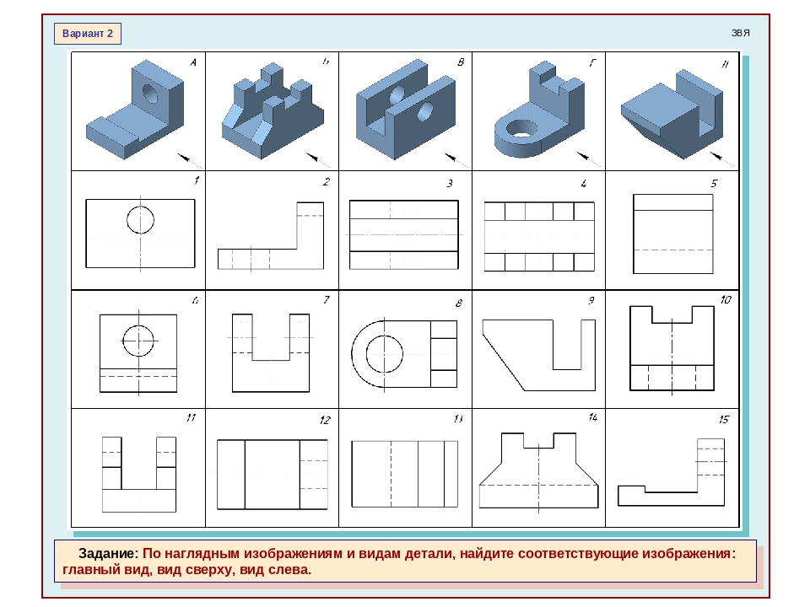

|  |  |  |  |  |  |
| --- | --- | --- | --- | --- | --- |
| деталь | А | Б | В | Г | Д |
| Главный вид |  |  |  |  |  |
| Вид сверху |  |  |  |  |  |
| Вид слева |  |  |  |  |  |

**Тур 3 «Конструкторская смекалка»**

Ученик по ошибке разорвал чертеж, на котором изображены три проекции детали. Попробуйте восстановить взаимное расположение проекций и выполните технический рисунок детали.

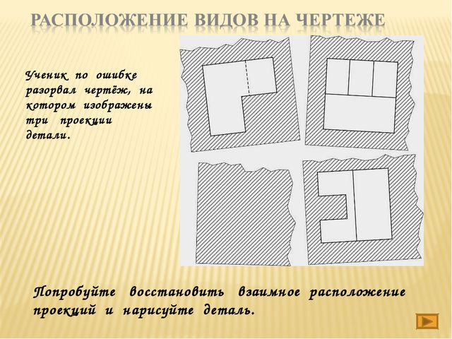

***Тур 4 «Юный чертежник»***

Даны модели из двух параллелепипедов ( под а)

Под б) показаны две проекции, на которых не хватает линий. Необходимо достроить вид сверху и главный вид.

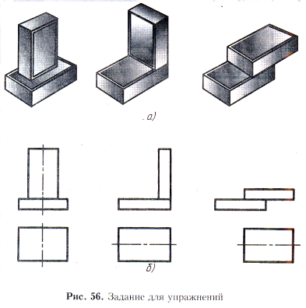

***Тур 4 «Модель из ЛЕГО»***

По данному эскизу собрать две разные модель из лего – конструктора ( оценивается быстрота выполнения задания).

***Тур 5* «Терминология в геометрии»**

Как называются геометрические тела?

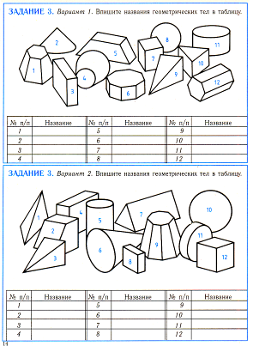

Заполни таблицу.

|  |  |
| --- | --- |
| №  геометрического тела на рис. | название |
| 1 |  |
| 2 |  |
| 3 |  |
| 4 |  |
| 5 |  |
| 6 |  |
| 7 |  |
| 8 |  |
| 9 |  |
| 11 |  |
| 12 |  |

***Тур 6 «Зубчатое колесо»***

[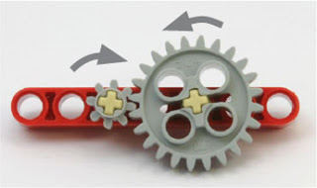](http://1.bp.blogspot.com/_Fm11BR1hzvg/TQnAgoH7HNI/AAAAAAAAAMw/tdSE6V0SZZw/s1600/img1_3.jpg)Из деталей конструктор «Lego Mindstorms EV3 выполните модель из трех – четырех зубчатых колес.

**Ведущий 1:**

-Вот и подошли к концу наши испытания. Жюри подводит итоги.

*(Жюри объявляет победителя и вручает грамоты)*

**Награждение**

Спасибо, командам за отличную игру в турнире, вы показали хорошие технические знания. Спасибо, ребятам за их живой интерес к политехническому направлению.

До новых встреч.